Brand manual
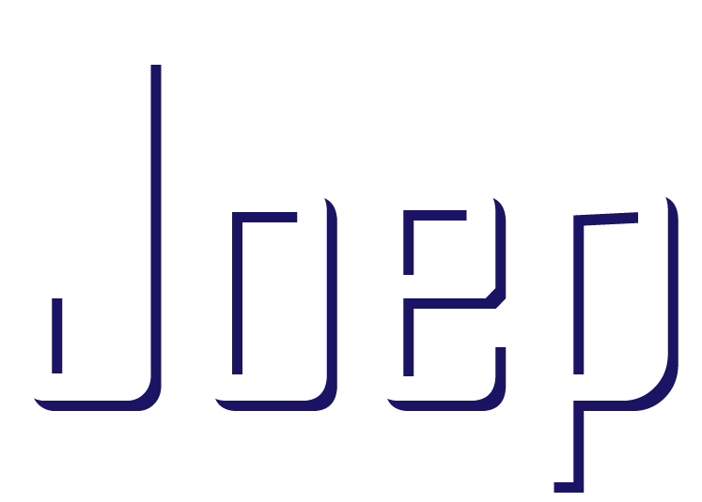
Joep
Het nieuwe bedrijf Joep is nu nog onbekend. Joep is een bedrijf dat staat voor vernieuwing, innovatie en creativiteit. Dit is ook hoe de bedenker van het merk Joep Reijnen in elkaar zit. Hij wilt graag nieuwe dingen doen, zich onderscheiden van de rest.
Joep probeert altijd een stapje voor te zijn op de rest. Dit merk zet de trends. Bij Joep staat natuurlijk kwaliteit en klanttevredenheid boven alles.

Inhoud
Doelgroep 4
Merkvisie 5
Merkwaarde 6
Merknaam 7
Beeldmerk 8
Gebruik van beeldmerk 9
Kleurgebruik 10
Schrijfstijl en lettertype 11
Visuele communicatie 12
Voorbeeld reclame poster 13
Voorbeeld verpakking product 14
Voorbeeld product 15

Doelgroep

De doelgroep van mijn merk zijn mensen die graag iets nieuws doen, creatieve, ruimdenkende mensen. Zij zijn geen kuddedieren en volgen graag hun eigen weg. Er zit geen leeftijd, geslacht of geloof aan deze doelgroep, omdat deze mensen er in alle soorten en maten zijn.

Merkvisie

Zoals in de inleiding beschreven is wil Joep graag mensen aansporen om nieuwe dingen te doen. Out of the box denken.
‘Denk je in oplossingen, dan krijg je er een. denk je in mogelijkheden dan krijg je er zo veel meer.’ Dit is wat een inspiratie van bedenker Joep Reijnen ooit tegen hem zei. de visie van dit merk is niet meteen voor het eerste simpelste ontwerp te gaan. Dit merk wil vernieuwen.

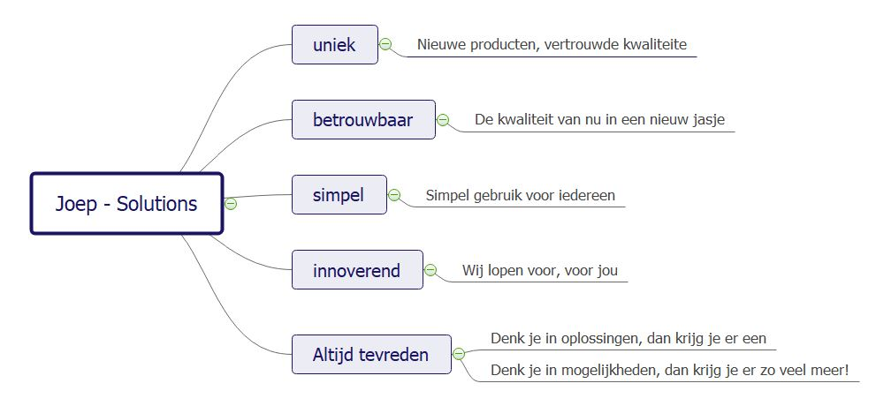
Merkwaarde

Merknaam

De merknaam Joep is natuurlijk de voornaam van de bedenker Joep Reijnen. De voornaam van Joep is gebruikt omdat hij wil dat het merk zijn visie houd.

De slogan ‘Solutions for you’ die er bij komt is om aan te geven waar het merk voor staat: oplossingen bedenken voor jou. Joep innoveert producten naar jouw smaak en ideeën.

Beeldmerk

het merk Joep heeft een logo dat goed aansluit bij de doelgroep. Het logo is de naam van oprichter Joep Reijnen met de slogan ‘Solutions for you’. Echter zal deze slogan niet op deze manier terugkeren op verpakkingen. Het is de bedoeling de slogan apart te vermelden en plaatsen op de verpakking op een creatieve manier.
de simpele lijnen en weinig gebruik van kleuren en vormen houd het logo erg simpel en tijdloos. Dit is om zo veel mogelijk leeftijden en culturen aan te spreken met het logo. Het merk Joep is namelijk voor iedereen die iets nieuws en innoverends wilt.

Gebruik van beeldmerk

Colour board

Kleurgebruik

Het logo bestaat uit kleuren die in het colourboard staan aangegeven. Op documenten wordt het logo gebruikt op een witte achtergrond. Dit is om het tijdloos, simpel en duidelijk te houden. Overige afbeeldingen die bij het logo geplaatst worden zit kleur in. Dit is om creativiteit en emotie uit te stralen. Zonder kleur worden de documenten te saai en standaard.
In het geval van reclames zoals: posters, filmpjes etc. mag het logo gebruikt worden zonder achtergrond. Dit betekend dus dat alleen de blauwe kleur te zien is. Hiervan zie je een voorbeeld op bladzijde 13.
Doordat ik maar een kleur gebruik in de tekst en logo creëert dit rust en vertrouwen tijdens het lezen. De plaatjes etc er omheen zorgen voor de creativiteit en vrolijkheid

Schrijfstijl en lettertype

Koptekst 1: Joep – Solutions for you
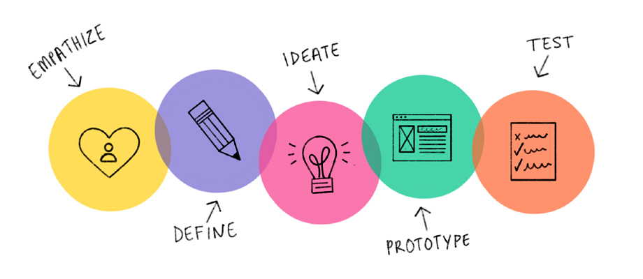
lettertype Agency FB
Letterformaat 22
Kleur R=27 G=20 B=100

Koptekst 2: Joep – Solutions for you
lettertype Agency FB
Letterformaat 18
Kleur R=27 G=20 B=100

Tekst: Joep – Solutions for you
lettertype Agency FB
Letterformaat 14
Kleur R=27 G=20 B=100

Visuele communicatie
Het is de bedoeling dat de mensen die de producten van Joep gebruiken worden gerepresenteerd als gewone mensen. Zij zijn blij dat ze de keuze hebben gemaakt om een product van Joep te kopen en willen dit graag delen met elkaar.

Voorbeeld reclame poster

Voorbeeld verpakking product

Voorbeeld product

